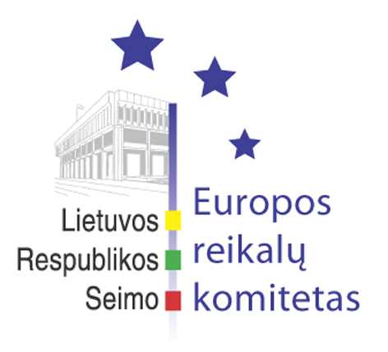
SEIMO Europos reikalų komiteto pranešimas žiniasklaidai

Seimo Europos reikalų ir Užsienio reikalų komitetuose pristatyta Europos Komisijos darbo programa 2010-iems metams

2010 m. balandžio 7 d. bendrame Seimo Europos reikalų ir Užsienio reikalų komitetų posėdyje Europos Komisijos atstovybės Lietuvoje vadovė Laimutė Pilukaitė pristatė Europos Komisijos darbo programą 2010-iems metams.
Lietuvos Respublikos Seimas vienas iš pirmųjų tarp visų ES nacionalinių parlamentų pradeda šio Europos Komisijos strateginio dokumento svarstymus. Tokio pobūdžio svarstymas yra viena iš Europos Sąjungos nacionalinių parlamentų politinio dialogo su Europos Komisija formų, kurią, pasak Laimutės Pilukaitės, Europos Komisija labai vertina.
2010 m. kovo 31 d. Europos Komisija priėmė savo darbo programą 2010-iems metams. Tai pirmoji programa, kuri priimta įsigaliojus ES Lisabonos sutarčiai. Pagrindinis akcentas bus teikiamas ekonominės krizės įveikimui ir socialiniam užimtumui. Programos prieduose pateiktos 34 strateginės prioritetinės teisėkūros iniciatyvos, taip pat yra išvardinta 280 pasiūlymų priimti ES teisės aktus ar kitus ES dokumentus.
Remiantis Seimo statuto nuostatomis, Europos Komisijos darbo programa svarstoma Seimo komitetuose, Seimo Europos reikalų ir Užsienio reikalų komitetams pateikiamos motyvuotos išvados dėl programoje numatytų ES pasiūlymų aktualumo Lietuvai (labai aktualus ar aktualus). Po to Seimo Europos reikalų ir Užsienio reikalų komitetai posėdyje priima bendrą išvadą, kurią perduoda Vyriausybei. Vyriausybė yra įpareigota, teikiant pozicijas, atkreipti Seimo dėmesį į labai aktualius ir aktualius ES pasiūlymus.

Parengė:
Europos reikalų komiteto biuro patarėjas J.Glebovas, 6861

